№ 1805
Населенный пункт
Гродненская область, г. Сморгонь, территория Сморгонской ЦРБ
Номер захоронений №1805
Дата захоронения ВОВ
Вид захоронения Братская могила

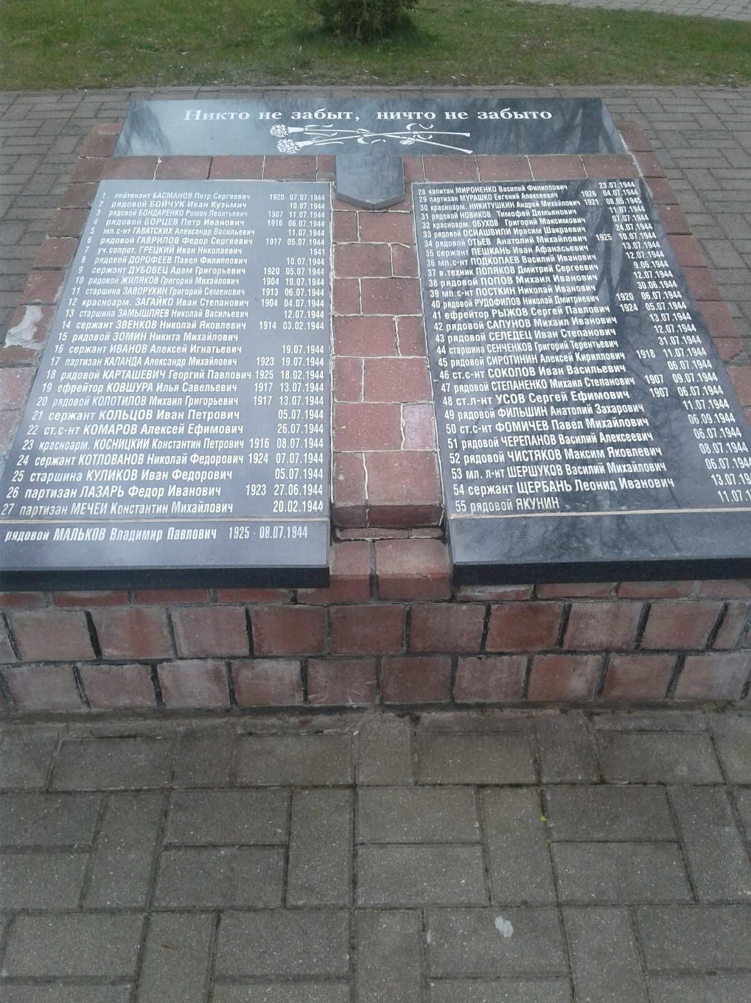

Количество захороненных | Из них
Количество захороненных | Известных | Неизвестных
101 | 101
Из них
Военнослужащих | Участников сопротивления | Жертв войн
88 | 5 | 8

Начало формы
Список захороненных в воинском захоронении № 1805

 | Басманов | Петр | Сергеевич | лейтенант | 1920 | 07.07.1944 | 1805
 | Бассейн | Исак | Аронович | лейтенант | 1913 | 09.07.1944 | 1805
 | Беляев | Михаил | Иванович | младший сержант | 1922 | 08.07.1944 | 1805
 | Боичук | Иван | Кузьмич | рядовой |  | 10.07.1944 | 1805
 | Бондаренко | Роман | Леонтьевич | рядовой | 1907 | 11.07.1944 | 1805
 | Борцев | Петр | Иванович | рядовой | 1916 | 06.07.1944 | 1805
 | Воробьев | Яков | Георгиевич | рядовой | 1895 | 14.07.1944 | 1805
 | Воропаев | Иван | Ипполитович | лейтенант | 1917 | 06.07.1944 | 1805
 | Высоцкий | Ефим | Фомич | гражд | 1907 | 20.07.1944 | 1805
 | Гаватских | Александр | Васильевич | младший сержант |  | 11.07.1944 | 1805
 | Гаврилов | Федор | Сергеевич | рядовой | 1917 | 05.07.1944 | 1805
 | Грецкий | Иван | Николаевич | партизан |  | 1941 | 1805
 | Дорофеев | Павел | Филиппович | рядовой |  | 10.07.1944 | 1805
 | Дубовец | Адам | Григорьевич | сержант | 1920 | 05.07.1944 | 1805
 | Дудик | Андрей | Николаевич | рядовой | 1908 | 06.07.1944 | 1805
 | Ефимов | Михаил | Иванович | младший сержант | 1924 | 08.07.1944 | 1805
 | Жеребников | Серафим | Афанасьевич | ефрейтор | 1915 | 16.07.1944 | 1805
 | Жиляков | Григорий | Михайлович | рядовой | 1904 | 10.07.1944 | 1805
 | Жирнов | Иван | Андреевич | рядовой | 1925 | 25.07.1944 | 1805
 | Заворухин | Григорий | Семенович | старшина | 1913 | 06.07.1944 | 1805
 | Загаико | Иван | Степанович |  | 1904 | 04.07.1944 | 1805
 | Замышляев | Николай | Васильевич | старшина |  | 12.07.1944 | 1805
 | Звенков | Николай | Яковлевич | сержант | 1914 | 03.02.1944 | 1805
 | Зимин | Яков | Иванович | рядовой | 1910 | 18.07.1944 | 1805
 | Золин | Никита | Михайлович | рядовой |  |  | 1805
 | Иванов | Алексей | Игнатьевич | сержант |  | 19.07.1944 | 1805
 | Иванов | Иван | Иванович | капитан |  | 08.07.1944 | 1805
 | Кабаев | Петр | Николаевич |  | 1904 | 17.07.1944 | 1805
 | Каланда | Александр | Михайлович | партизан | 1923 | 19.07.1944 | 1805
 | Карташевич | Георгий | Павлович | рядовой | 1925 | 18.02.1944 | 1805
 | Киселев | Петр | Иванович | младший сержант | 1925 | 23.07.1944 | 1805
 | Ковшура | Илья | Савельевич | ефрейтор | 1917 | 13.07.1944 | 1805
 | Колотилов | Михаил | Григорьевич | рядовой | 1917 | 13.07.1944 | 1805
 | Кольцов | Иван | Петрович | сержант |  | 05.07.1944 | 1805
 | Комаров | Алексей | Ефимович | старший сержант |  | 26.07.1944 | 1805
 | Косницкий | Константин | Петрович |  | 1916 | 08.07.1944 | 1805
 | Котлованов | Николай | Федорович | сержант | 1924 | 07.07.1944 | 1805
 | Куликов | Иван | Федорович | старшина |  | 05.07.1944 | 1805
 | Лазарь | Федор | Иванович | партизан | 1923 | 27.06.1944 | 1805
 | Леванович | Мария | Францевна |  | 1894 | 13.07.1944 | 1805
 | Мальков | Владимир | Павловлович | рядовой | 1925 | 08.07.1944 | 1805
 | Малюков | Константин | Иванович | лейтенант | 1923 | 29.07.1944 | 1805
 | Мечей | Константин | Михайлович | партизан |  | 20.02.1944 | 1805
 | Мироненко | Василий | Филиппович | капитан |  | 23.07.1944 | 1805
 | Мурашко | Евгений | Алексеевич | партизан | 1926 | 04.07.1944 | 1805
 | Никитушкин | Андрей | Михайлович |  | 1921 | 08.05.1945 | 1805
 | Новиков | Тимофей | Демьянович | рядовой |  | 11.07.1944 | 1805
 | Обухов | Григорий | Максимович |  |  | 07.07.1944 | 1805
 | Осиашвили | Ирасим | Шакраевич | рядовой |  | 24.07.1944 | 1805
 | Отьев (Отев) | Анатолий | Михайлович | рядовой | 1925 | 10.07.1944 | 1805
 | Павлов | Еремей | Павлович | рядовой |  | 07.07.1944 | 1805
 | Пешкань | Иван | Афанасьевич | сержант |  | 13.07.1944 | 1805
 | Подкопаев | Василий | Иванович | младший сержант |  | 12.07.1944 | 1805
 | Поляков | Дмитрий | Сергеевич | воентехник |  | 09.06.1944 | 1805
 | Поляков | Сергей | Дмитриевич | младший техник-лейтенант | 1922 | 09.07.1944 | 1805
 | Попов | Михаил | Иванович | рядовой |  | 12.07.1944 | 1805
 | Поселкин | Николай | Иванович | младший сержант | 1925 | 30.07.1944 | 1805
 | Посткин | Николай | Иванович | младший сержант |  | 30.06.1944 | 1805
 | Рахимянов | Борис | Михайлович | рядовой | 1916 | 13.04.1944 | 1805
 | Ромаш | Иван | Иванович |  | 1938 | 18.07.1944 | 1805
 | Рудофилов | Николай | Дмитриевич | рядовой | 1920 | 06.07.1944 | 1805
 | Рыжов | Сергей | Павлович | ефрейтор | 1924 | 05.07.1944 | 1805
 | Рябец | Николай | Иванович | лейтенант | 1925 | 10.07.1944 | 1805
 | Сапунов | Михаил | Иванович | рядовой |  | 13.07.1944 | 1805
 | Сашин | Леонид | Георгиевич | лейтенант | 1922 | 11.07.1944 | 1805
 | Селедец | Иван | Степанович | рядовой |  | 12.07.1944 | 1805
 | Сенченков | Григорий | Терентьевич | старшина |  | 31.07.1944 | 1805
 | Сиротинин | Алексей | Кириллович | рядовой | 1918 | 11.07.1944 | 1805
 | Соколов | Иван | Васильевич | старший сержант |  | 06.07.1944 | 1805
 | Статьин | Иван | Борисович | младший сержант | 1921 | 06.07.1944 | 1805
 | Степаненко | Михаил | Степанович | рядовой | 1907 | 09.07.1944 | 1805
 | Усов | Сергей | Ефимович |  | 1907 | 06.07.1944 | 1805
 | Фильшин | Анатолий | Захарович | рядовой |  | 11.07.1944 | 1805
 | Фомичев | Павел | Михайлович | старший сержант |  | 06.09.1944 | 1805
 | Цибульская | Галина | Петровна |  |  | 16.07.1944 | 1805
 | Черепанов | Василий | Алексеевич | рядовой | 1920 | 06.07.1944 | 1805
 | Чернышев | Николай | Елисеевич | рядовой | 1926 | 08.07.1944 | 1805
 | Чистяков | Максим | Яковлевич | рядовой |  | 08.07.0194 | 1805
 | Шершуков | Василий | Михайлович | младший лейтенант |  | 06.07.1944 | 1805
 | Щербань | Леонид | Иванович | сержант |  | 13.07.1944 | 1805
 | Юриков | Иван | Иванович | сержант | 1920 | 07.07.1944 | 1805
 | Якунин |  |  | рядовой |  | 11.07.1944 | 1805
 | Алексеев | Константин | Иванович | лейтенант | 1922 | 08.07.1944 | 1805
 | Арманшин  (Армяншин) | Марзан  (Мардан) |  | гв. сержант | 1919 | 07.07.1944 | 1805
 | Арнаутов | Василий | Петрович | красноармеец | 04.06.1910 | 05.02.1942 | 1805
 | Белугин | Павел | Васильевич | рядовой |  | 06.07.1944 | 1805
 | Вершигора | Адам | Илларионович | сержант | 1918 | 06.07.1944 | 1805
 | Волков | Алексей | Васильевич |  | 22.01.1922 | 05.02.1942 | 1805
 | Головков | Илья | Гавриилович | плен | 1910 | 05.02.1942 | 1805
 | Гулин | Алексей | Петрович | гв. ефрейтор | 1921 | 05.07.1944 | 1805
 | Докукин | Михаил | Васильевич | сержант | 1925 | 07.07.1944 | 1805
 | Дулашко | Степан | Васильевич | гв. рядовой | 1904 | 05.07.1944 | 1805
 | Коваленко | Филипп | Павлович | красноармеец | 1906 | 05.03.1942 | 1805
 | Малашенков | Иван | Петрович | политрук | 1911 | 05.01.1943 | 1805
 | Мамедов | Аламамат  (Аламамот) | Абдурахманович | рядовой | 1924 | 07.07.1944 | 1805
 | Меркулов | Александр | Степанович |  | 1919 | 05.02.1942 | 1805
 | Нагорнов | Павел | Алексеевич |  | 21.10.  1919 | 10.03.1942 | 1805
 | Перезвозников | Тимофей | Григорьевич | ефрейтор | 1898 | 06.07.1944 | 1805
 | Ширяев | Андрей | Степанович | мл.сержант | 1910 | 06.07.1944 | 1805
 | Пиджаков | Никита | Николаевич | сержант | 1925 | 11.07.1944 | 1805
 | Румянцев | Николай | Иванович | мл.  лейтенант | 1915 | 07.07.1944 | 1805

